いずれかに○印をつけてください

FAX番号 局番なし １ １ ９
甲賀広域行政組合消防本部
か じ きゅうきゅう ほか
火 事 救 急 その他

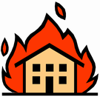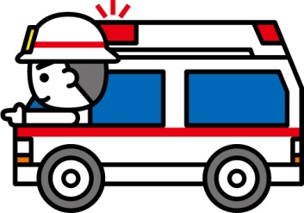
何が燃えていますか？ どうされましたか？ 何がありましたか？
建物（ 階） 病 気 ガス漏れ
車・バイク け が 煙が出ている
山・林 ↓ 浸 水
雑草 それは誰ですか？ その他
ゴミ類 本人・家族・その他（ ）
その他 ↓
そのひとは何才ですか？
才の 男 ・ 女

詳細がわかれば書いてください
あなたの家の住所・名前・FAX番号をあらかじめ記入してください
住 所 甲 賀 市
名 前
FAX番号 ０７４８ ―

